Задание подготовлено в рамках проекта АНО «Лаборатория модернизации образовательных ресурсов» «Кадровый и учебно-методический ресурс формирования общих компетенций обучающихся по программам СПО», который реализуется с использованием гранта Президента Российской Федерации на развитие гражданского общества, предоставленного Фондом президентских грантов.

Разработчик: Гисматуллина Лилия Наилевна, ГБПОУ СО «Поволжский государственный колледж»
Курс: МДК 01.01 Технология обработки на токарных станках (15.01.33 Токарь на станках с числовым программным управлением)
Тема: Классификация металлорежущих станков

Комментарии
Задание выполняется на этапе изучения нового материала или в рамках внеаудиторной самостоятельной работы перед занятием, на котором планируется изучение новой темы. По итогам выполнения задания необходимо обсудить с обучающимися, каким образом они работали с источником. Имеет смысл показать, каким образом можно работать с истчником, разделив предварительно шифр на отдельные составляющие; когда, на каком основании появлялась идея разбить шифр на составляющие и работать с ними отдельно, каким образом осуществлялась сборка и проверка итогового результата. Следует обращать внимание на то, что обозначение завода-изготовителя не входит в наименование модели. После завершения работы над обратной связью по извлечению информации можно проговорить, записать общий алгоритм чтения маркировки.
Если вы констатируете предельно низкий уровень сформированности информационной компетенции в аспекте «извлечение информации» у обучающихся, можно упростить им процесс извлечения информации, разделив сложносоставное основание на простые. Тогда бланк будет выглядеть следующим образом:
6Р13Ф3
6 – ___________________________________________
Р – ___________________________________________
1 – ___________________________________________
3 – ___________________________________________
Ф3 – _________________________________________
Задание разбито на варианты с тем, чтобы информация, необходимая для обучающихся, выполняющих задание одного варианта, оказывалась избыточной для тех, кто выполняет задание другого варианта.

Изучите таблицу «Классификация металлорежущих станков». Ознакомьтесь с источниками, описывающими разные основания классификации.
Расшифруйте маркировку металлорежущих станков.
Запишите наименования моделей металлорежущих станков в бланк.

Вариант 1
16К20П –________________________________________________________________________________________________________________________________________________________________
1Г340ПЦ –
________________________________________________________________________________________________________________________________________________________________

Вариант 2
53А50 –
________________________________________________________________________________________________________________________________________________________________
7Б55А –
________________________________________________________________________________________________________________________________________________________________

Вариант 3
2Н125В –
________________________________________________________________________________________________________________________________________________________________
6Р13Ф3 – означает
________________________________________________________________________________________________________________________________________________________________

Источник 1

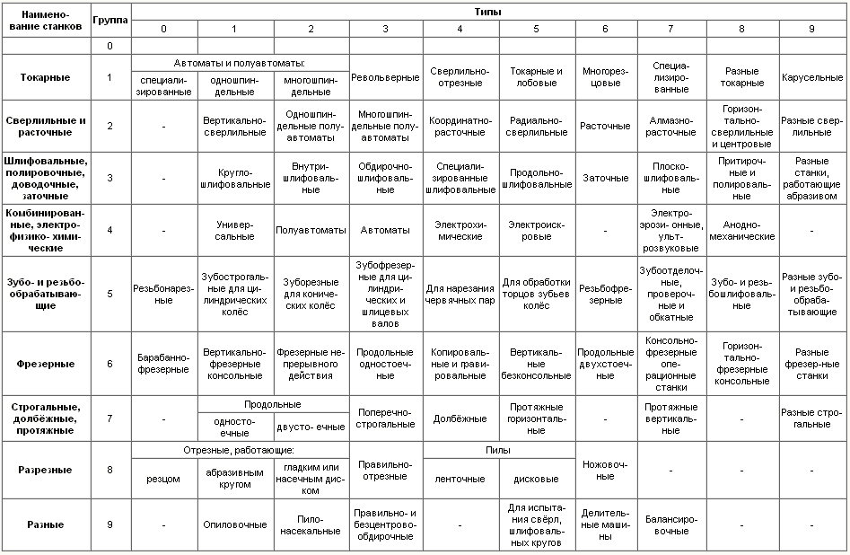
Таблица 1. Классификация металлорежущих станков

Источник 2

Шифр станков

При обозначении шифра станков, первая цифра указывает группу станков. Вторая цифра указывает тип станка. Последующие цифры, как правило, показывают технологический параметр станка, а именно: максимальный диаметр обрабатываемой детали, высоту центров и др. Буква после первой или второй цифры обозначает завод-изготовитель станка. Буквы, поставленные в конце цифрового шифра, указывают на усовершенствование базовой модели или на класс точности станка.

Приведем несколько примеров обозначения моделей токарных станков.

1К62 - цифра 1 - группа токарных станков; 6 - токарно-виноторезный; 2 - технологический параметр; буква К - завод-изготовитель.

61A16П - цифра 6 - группа фрезерных станков; 1 - барабанный тип; 16 - технологический параметр; А - завод-изготовитель, П - класс точности - повышенный.

Классификация по универсальности
Обрабатывающие механизмы одной и той же группы могут выполнять различные задачи:
- Универсальные обрабатывают изделия широкой номенклатуры. Размеры заготовок могут быть различными. Способны выполнять любые технологические операции, предусмотренные для данной группы.
- Специализированные изготавливают однотипные детали (детали корпусов, валы, сходные по форме, но отличающиеся размерами).
- Специальные выполняют операции с одной деталью различных размеров.

Классификация по степени точности
Степень точности обработки на данном станке указывается буквой, входящей в его обозначение:
Н - нормальная точность;
П - повышенная точность;
В - высокая точность;
А - особо высокая точность;
С - особо точные мастер-станки.
В случаях, когда буквы на конце обозначения нет - станок нормальной точности

Классификация по степени автоматизации
Обрабатывающее оборудование делится на автоматы и полуавтоматы. Рабочий цикл у автоматов полностью автономный. В полуавтоматах загрузку заготовок и снятие обработанных изделий проводит оператор. Он же выполняет запуск очередного цикла обработки.
Комплексная автоматизация крупносерийного изготовления металлопродукции подразумевает установку автоматических технологических линий из отдельных станков-автоматов. Выпуск продукции небольшими партиями осуществляется гибкими производственными модулями.
Станки, производящие продукцию под управлением ЧПУ, обозначаются буквой Ц (цикл) или Ф. Цифры обозначают особенность системы управления:
Ц - цикловое программное управление;
Ф1 - цифровая индикация и предварительный выбор координат;
Ф2 - позиционная система управления;
Ф3 - контурная система управления;
Ф4 - универсальная система управления.

Нумерация станков
Идентификация любого металлообрабатывающего станка основана на присвоении ему буквенно-цифрового шифра.
Цифры говорят, к какой группе относится станок (токарной, фрезерной и т. д.), указывают на тип и условный размер оборудования. Расшифровав нумерацию, можно узнать высоту центров, предельные размеры заготовок или диаметры сверления обрабатываемых деталей.
Обрабатывающие станки одного размера, но с разными характеристиками обозначаются буквой, введенной между первой и второй цифрой. Например, токарные станки моделей 162 и 1К62 различаются максимальной скоростью вращения. У первого она 600 об/мин, у второго - 2000 об/мин.
Встречается нумерация, когда четвертая цифра определяет усовершенствованный вариант станка того же типоразмера. Так, горизонтально-расточной станок модели 262 имеет современную модификацию, обозначаемую 2620.
Присвоение металлообрабатывающим станкам буквенно-цифровых индексов позволяет с легкостью найти соответствующее оборудование по специальным каталогам. Также индексация дает возможность быстрого поиска необходимых запасных частей.

Инструмент проверки
Вариант 1
16К20П  токарно-винторезный \ токарный, многорезцовый | 2 балла
Указана только группа или только тип станка | 1 балл
повышенный класс точности \ повышенной точности | 1 балл
7Б55А  горизонтально-протяжной станок | 2 балла
Указана только группа (протяжной) | 1 балл
особо высокий класс точности \ особо высокого класса точности | 1 балл
Максимальный балл | 6 баллов

Вариант 2
53А50Н  зубо-фрезерный станок для обработки цилиндрических колес и шлицевых валов \ зубо-резьбообрабатывающий, зубо-фрезерный для обработки цилиндрических колес и шлицевых валов | 2 балла
Указана только группа или только тип станка | 1 балл
нормальный класс точности \ нормальной точности | 1 балл
1Г340ПЦ  токарно-револьверный \ токарный, револьверный | 2 балла
Указана только группа или только тип станка | 1 балл
повышенный класс точности \ повышенной точности | 1 балл
с цикловым программным управлением \ цикловое программное управление | 1 балл
Максимальный балл | 7 баллов

Вариант 3
2Н125В  вертикально-сверлильный \ сверлильный, вертикально сверлильный | 2 балла
Указана только группа (сверлильный) | 1 балл
высокая точность \ высокой точности | 1 балл
6Р13Ф3  вертикально-фрезерный консольный \ фрезерный, вертикальный, консольный | 2 балла
Указана только группа (фрезерный) | 1 балл
с контурной системой ЧПУ \ контурная система ЧПУ | 1 балл
Максимальный балл | 6 баллов

